华中农业大学
智能机器人实验报告

题 目 TF构建实验
专 业 人工智能
学 号 2023317220404
学 生 陈佳伸
指 导 教 师 秦丽
同 组 人 员 黄泰

2026年 3 月 13 日

【实验目的】
计算图是 ROS 处理数据的一种点对点的网络形式。程序运行时，所有进程以及他们所
进行的数据处理，将会通过一种点对点的网络形式表现出来，这里涉及一些重要的概念，包
括节点、话题、消息与服务。
在 ROS 中，TF（Transform）是一种用于坐标转换的机制。它是一个非常重要的概念，
被定义为坐标转换的标准规范，这套标准定义了坐标转换的数据格式和数据结构。
TF 能够随时间跟踪多个坐标系，使用树形数据结构来缓冲并维护多个参考系之间的坐
标变换关系。这种变换关系可以帮助开发者在任意时间，将点、向量等数据的坐标在两个参
考系中完成坐标变换。
通俗来讲，TF 能够计算出商服机器人每个部件间的相对位置关系以及机器人与世界坐
标间的关系，通过这些关系可以用于计算相关的位置和姿态信息，以便于相关功能的实现。
本次实验的目标就是学习话题的发布与接收操作、TF 坐标的相关知识，理解其逻辑及
构建、使用方法
【实验过程】
实验目标
（1）话题的发布与接收操作
（2）学习 TF 坐标变换的基本知识，理解其调用以及坐标系编辑的方法；
（3）学习静态/动态坐标系的构建逻辑及方法，并在 RViz 中查看其效果；
（4）查看坐标系话题的相关消息以及坐标系间的节点关系图。
步骤 1：话题的发布与接收操作
（1）查看话题列表及话题内容
（2）订阅并接收话题消息
（3）发布话题消息
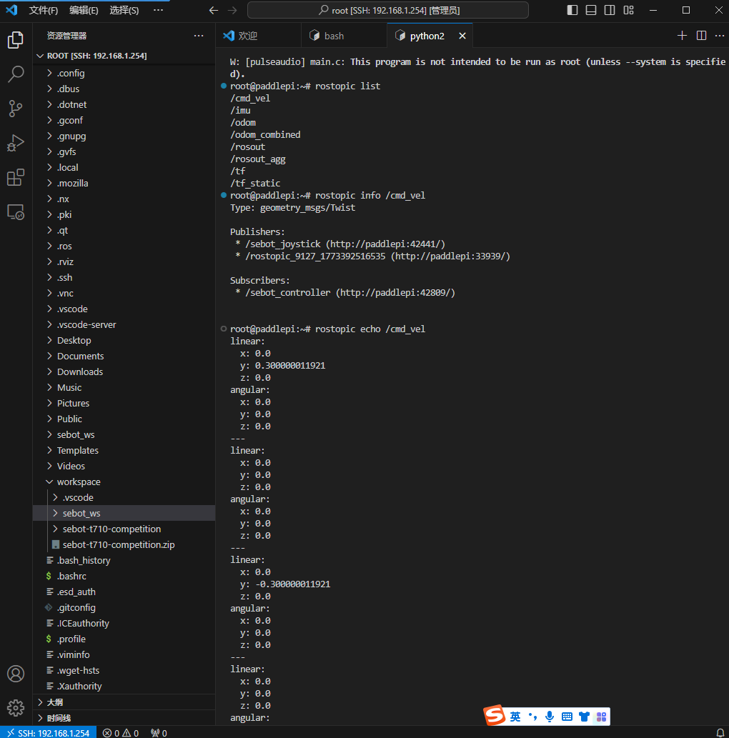

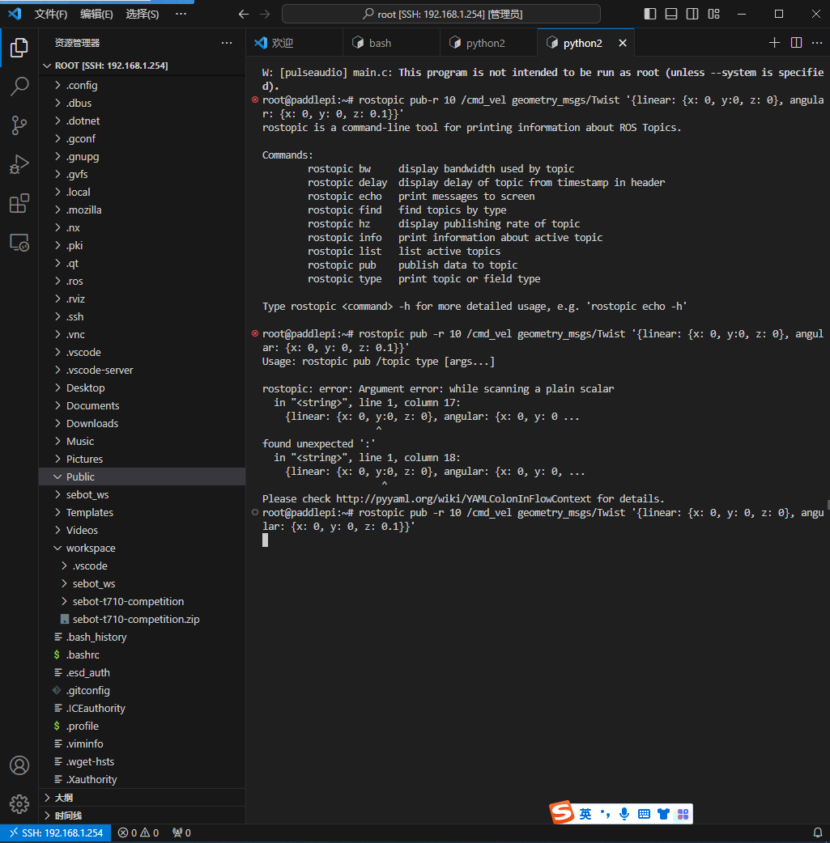
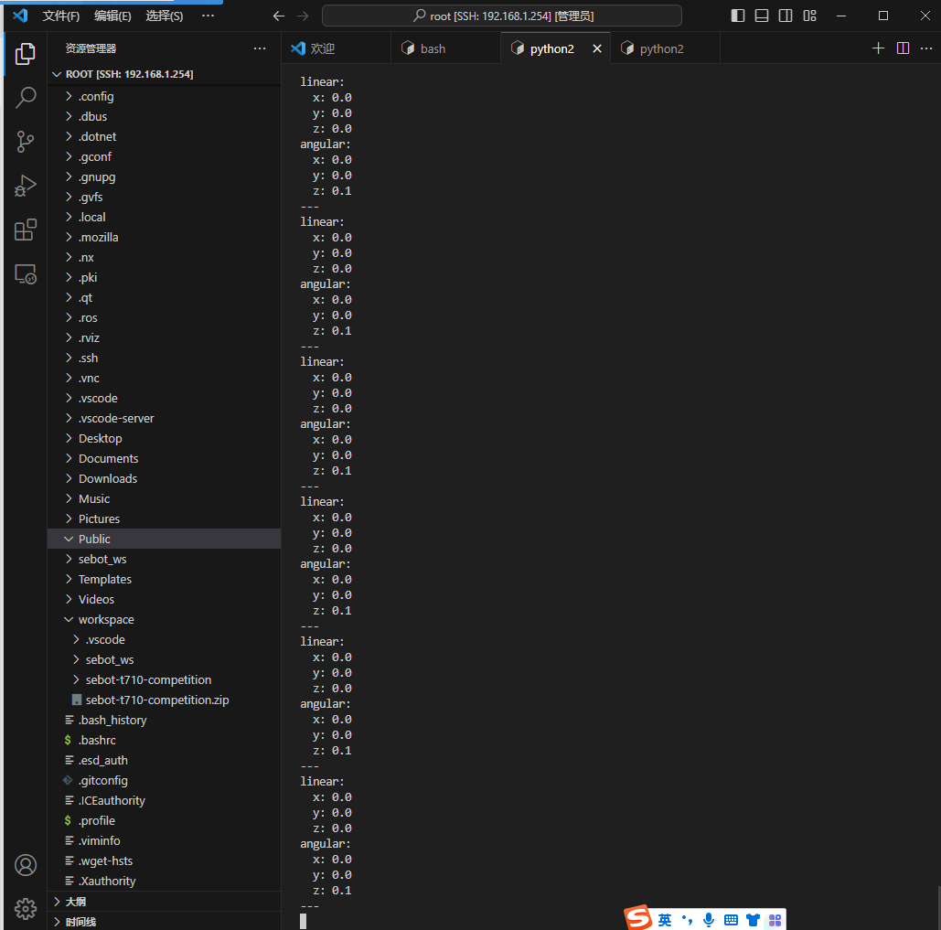
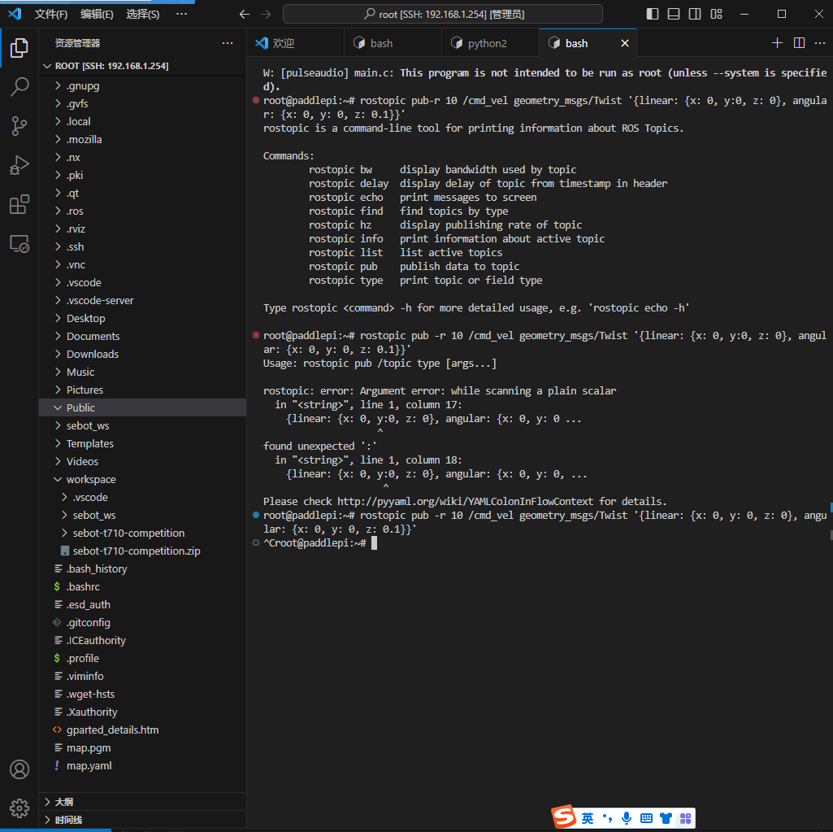
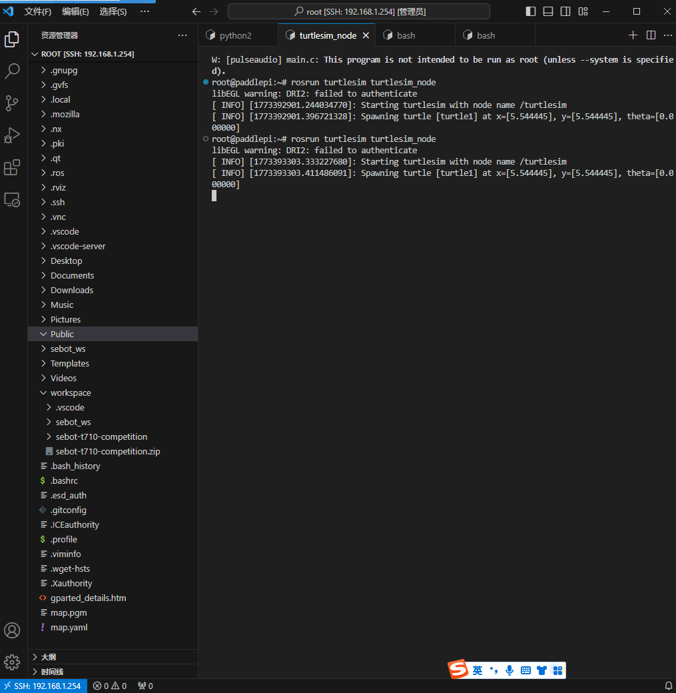
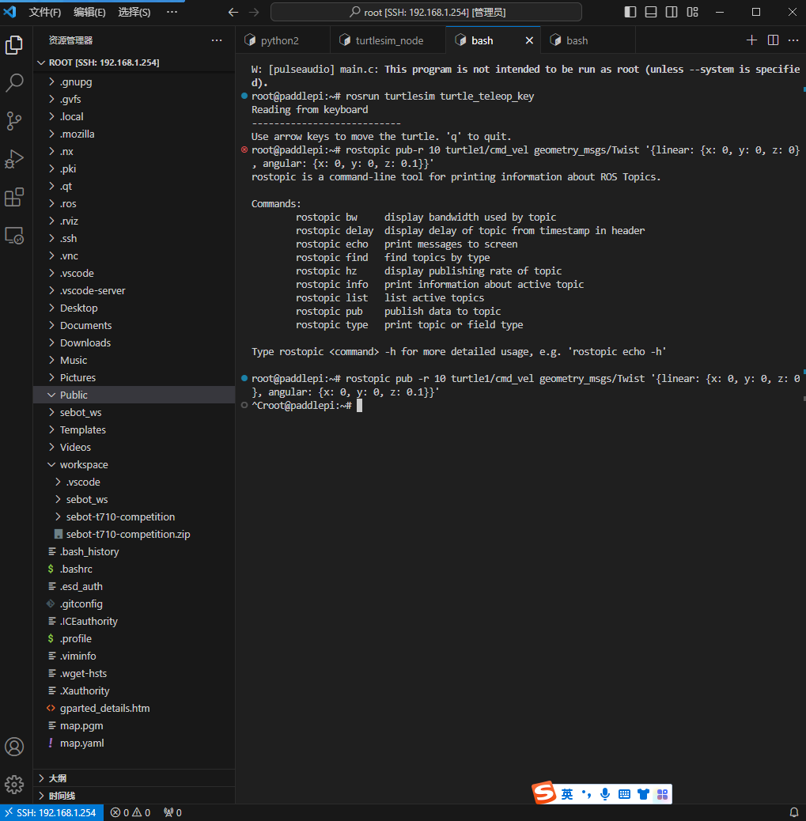
步骤 2：TF 基本原理
ROS 中的 TF 坐标是一个用于描述物体在空间中的位置和姿态的功能包。它能够处理不
同坐标系之间的相对位姿关系，并且可以随时间跟踪多个参考系。在 ROS 中，TF 坐标主要
分为两类：静态 TF 和动态 TF。静态 TF 主要描述的是机器人模型中各个部件之间相对静止
的位姿关系，即机器人发生位姿变换时，所有静态坐标均会发生变化；而动态 TF 主要描述
的是不同坐标系间的数据随着时间的变化而更新，即机器人的位姿发生变换时，其动态坐标
数据也会发生变化，例如机器人在固定的地图上移动时，地图坐标固定不变，机器人在地图
中的位置则会随着移动发生改变。
TF 坐标的功能主要包括坐标转换和坐标系转换。坐标转换是一个坐标在不同坐标系下
的表示，而坐标系转换则是不同坐标系之间的相对位姿关系。这两种功能可以帮助开发者在
不同参考系之间进行坐标变换，从而更好地理解和控制机器人在空间中的运动。例如，如果
一个机器人的手臂在不同参考系下进行移动，那么通过 TF 坐标可以将手臂的位置和姿态从
一种参考系转换到另一种参考系中，以便于进行后续的控制和规划，其基本原理来自于机器人学中的运动学建模。此外，TF 坐标还可以用于机器人的感知和感知建图等任务中。例如，
通过使用 TF 坐标，可以将从传感器获取的数据（如激光雷达或摄像头的数据）从传感器坐
标系转换到机器人坐标系中，以便于后续的数据处理和分析。
在 TF 变换中，通常使用六个参数来进行坐标变换的计算，六个参数中常包括三个平移
参数和三个旋转参数。平移参数指的是子坐标系相对于父坐标系在三维轴 x、y、z 上的偏移
量，旋转参数指的是在三个坐标轴上的旋转角度，分别是俯仰角、横滚角以及偏航角，后续
实操时我们通过相关参数来验证。
步骤 3：TF 静态坐标发布逻辑
- 源码逻辑
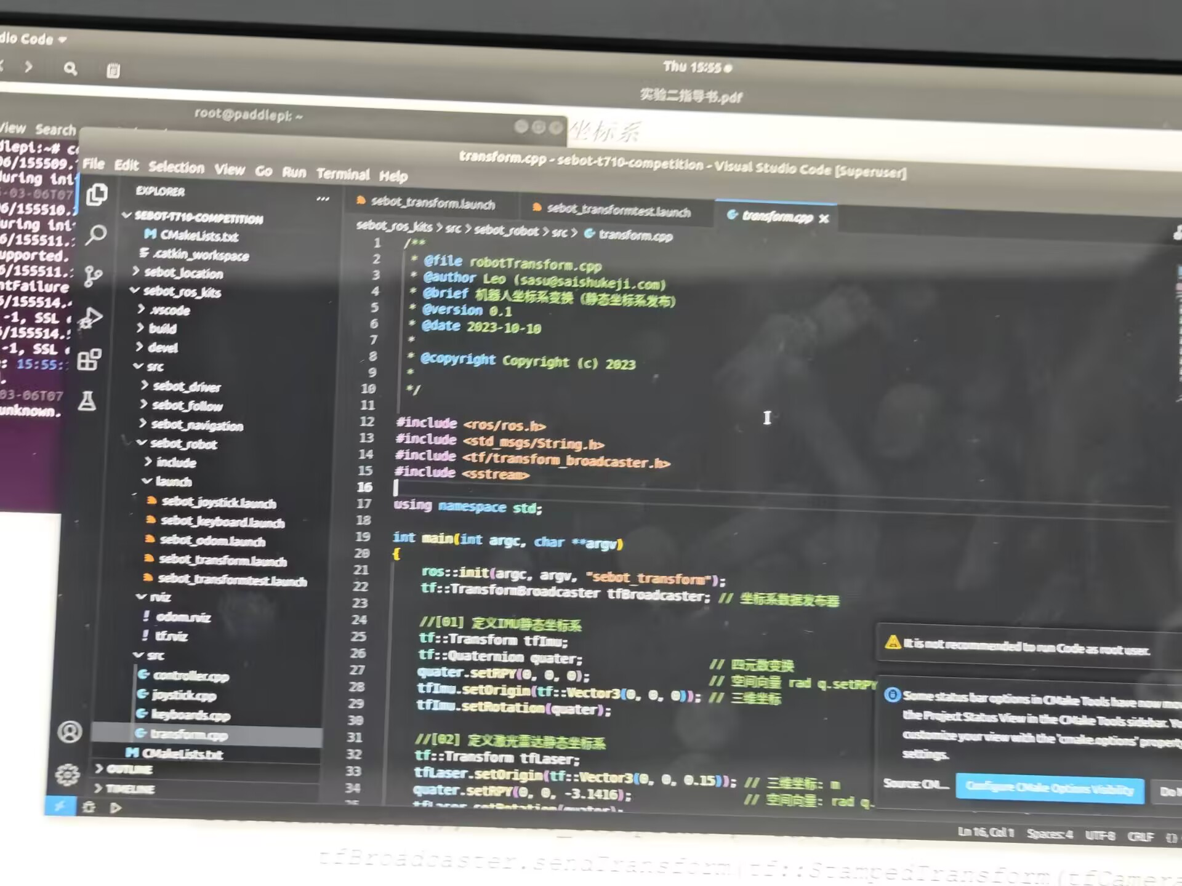
（2）Launch 文件配置逻辑
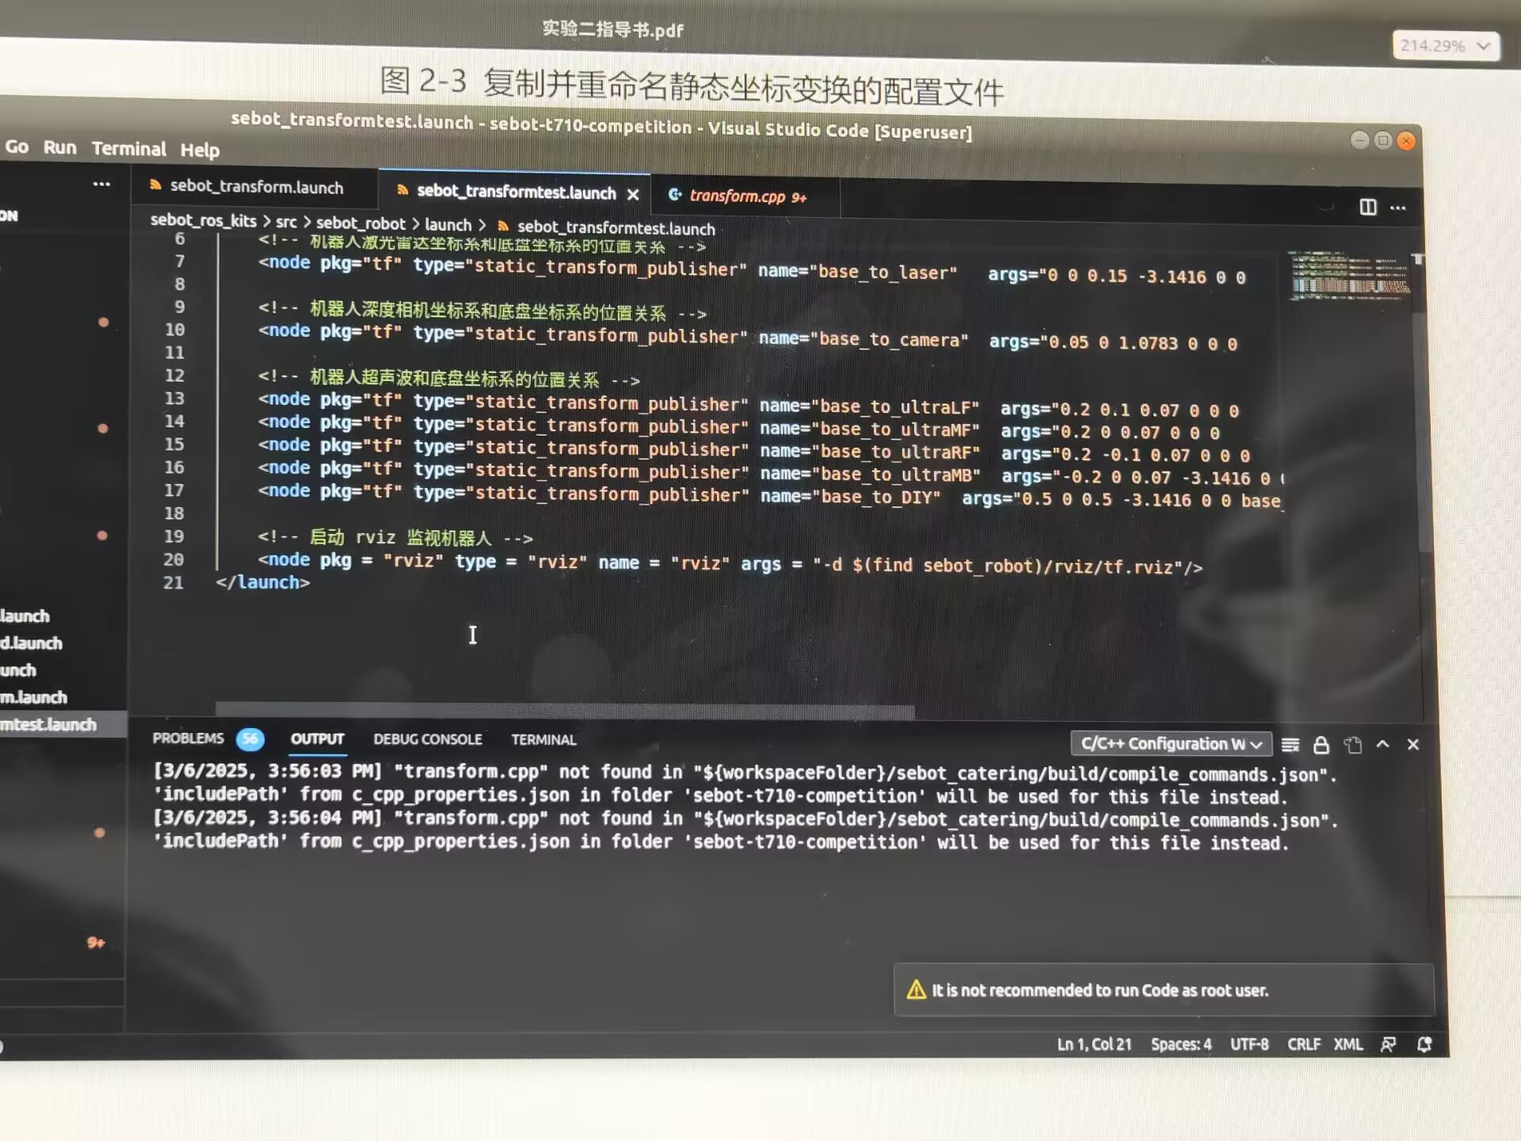

步骤 3：TF 静态坐标发布与订阅实操
（1）查看静态坐标
（2）添加静态坐标
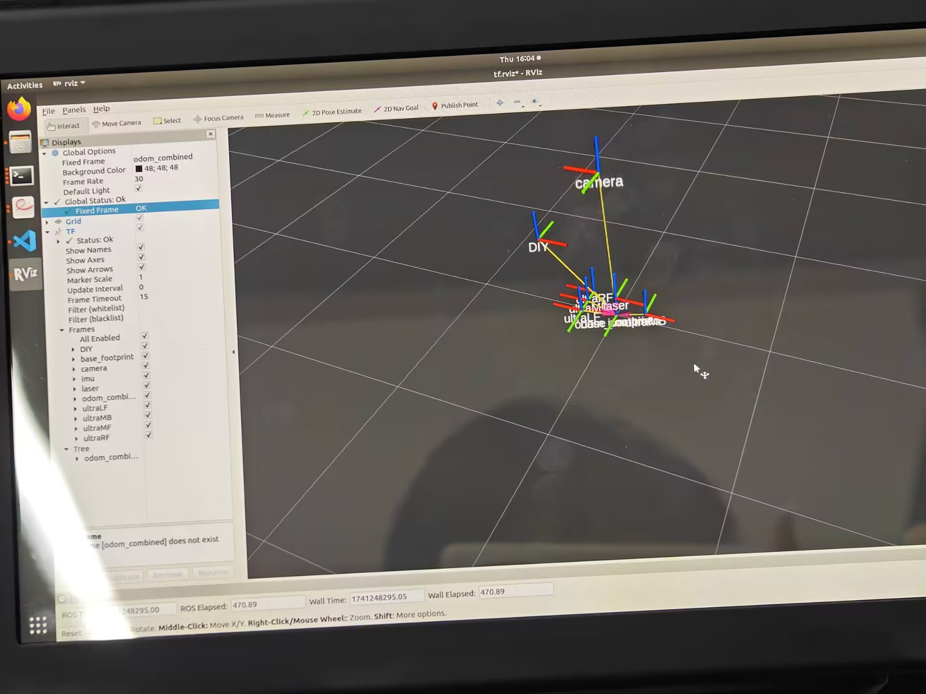
（3）查看静态坐标话题及 TF 树
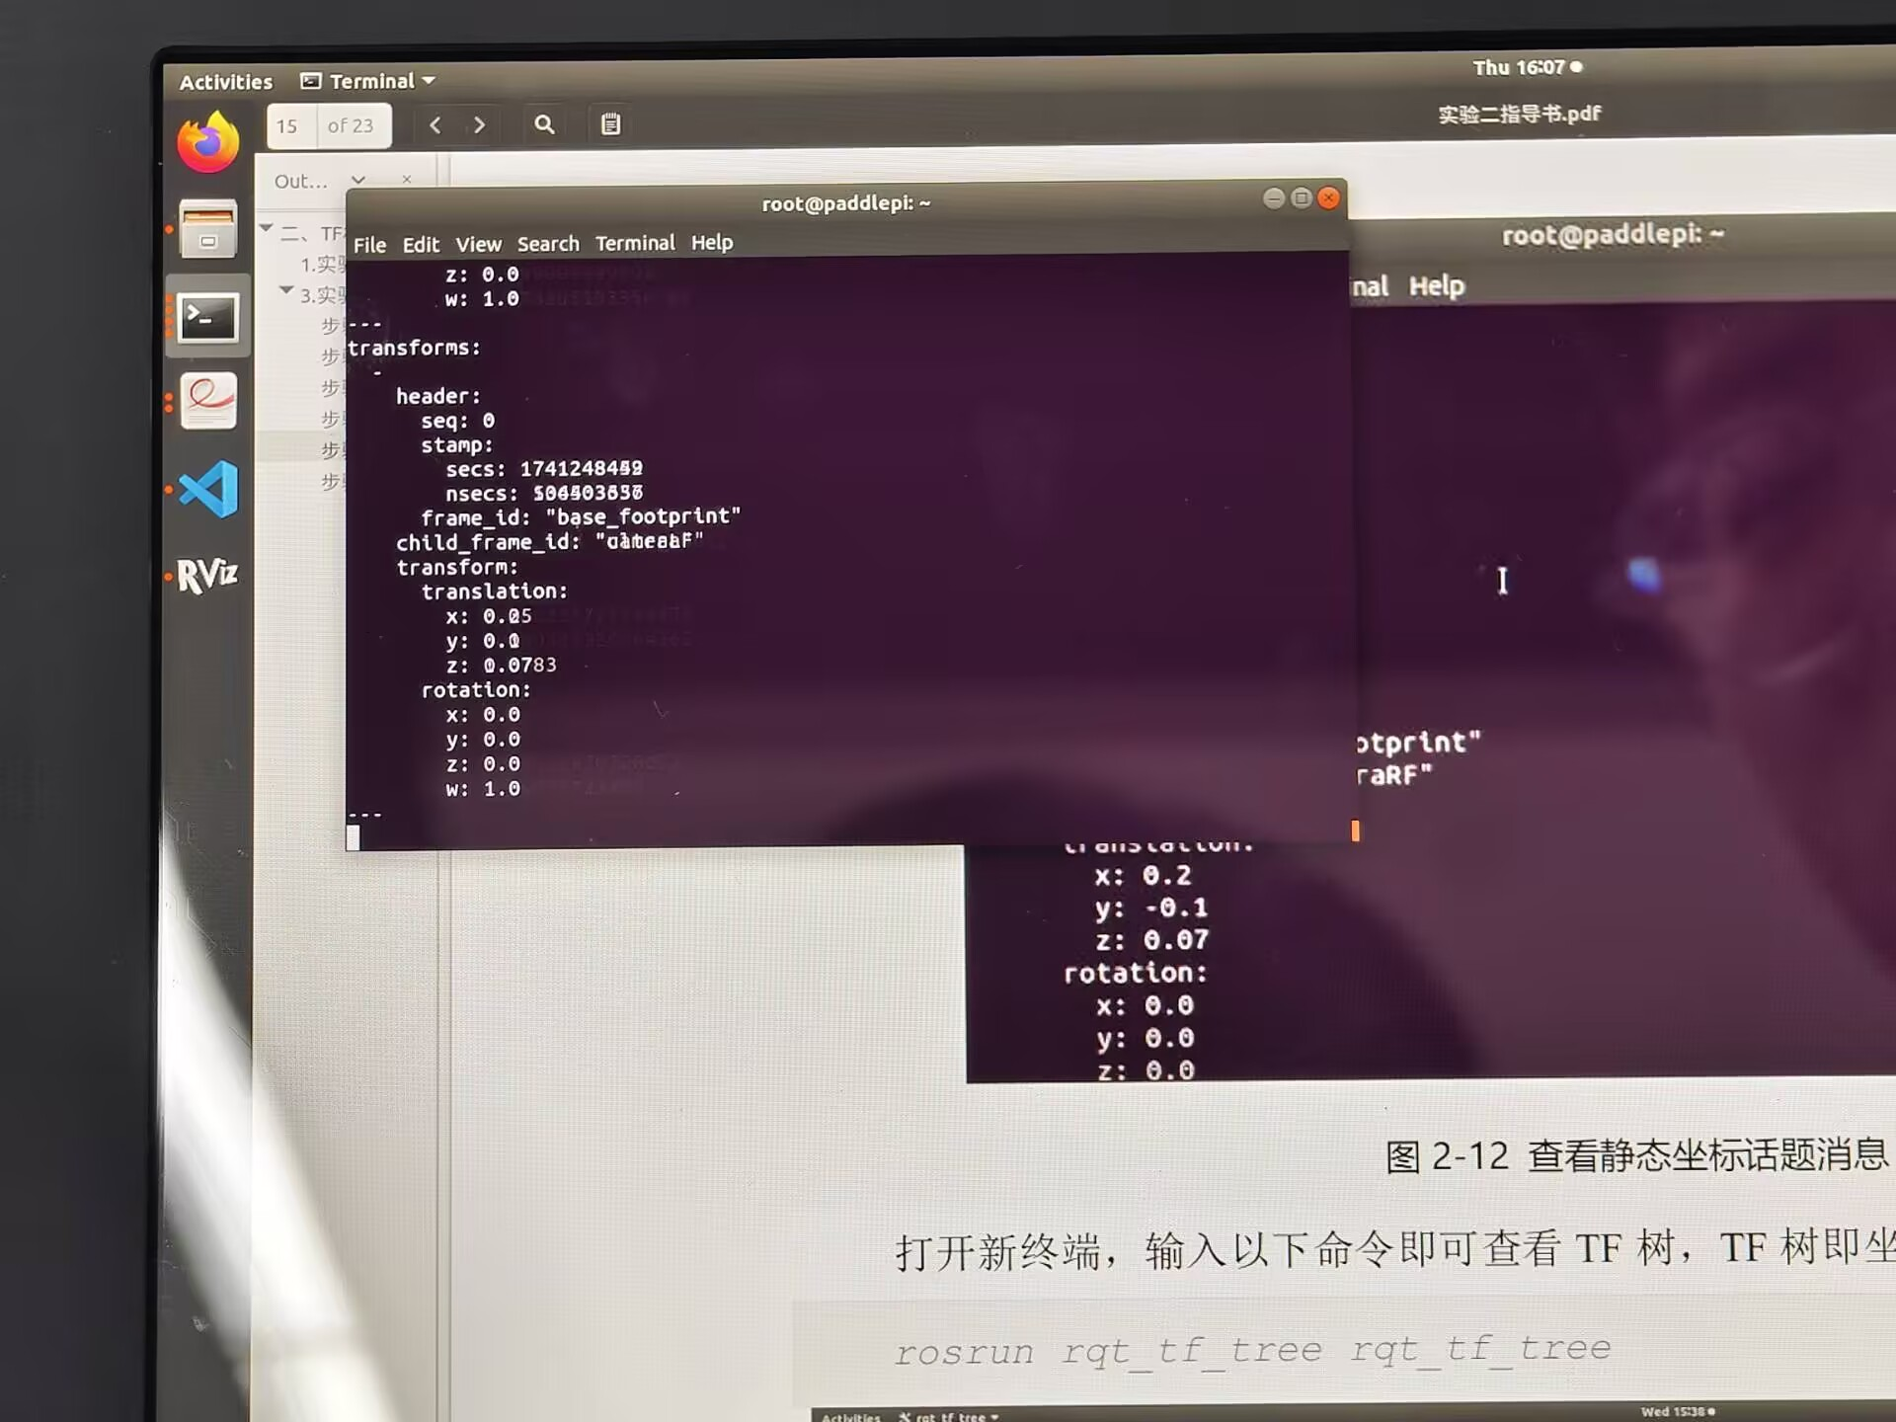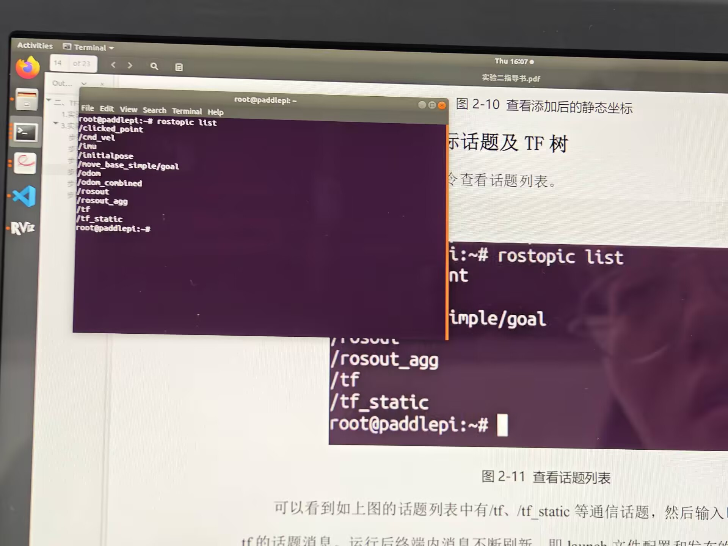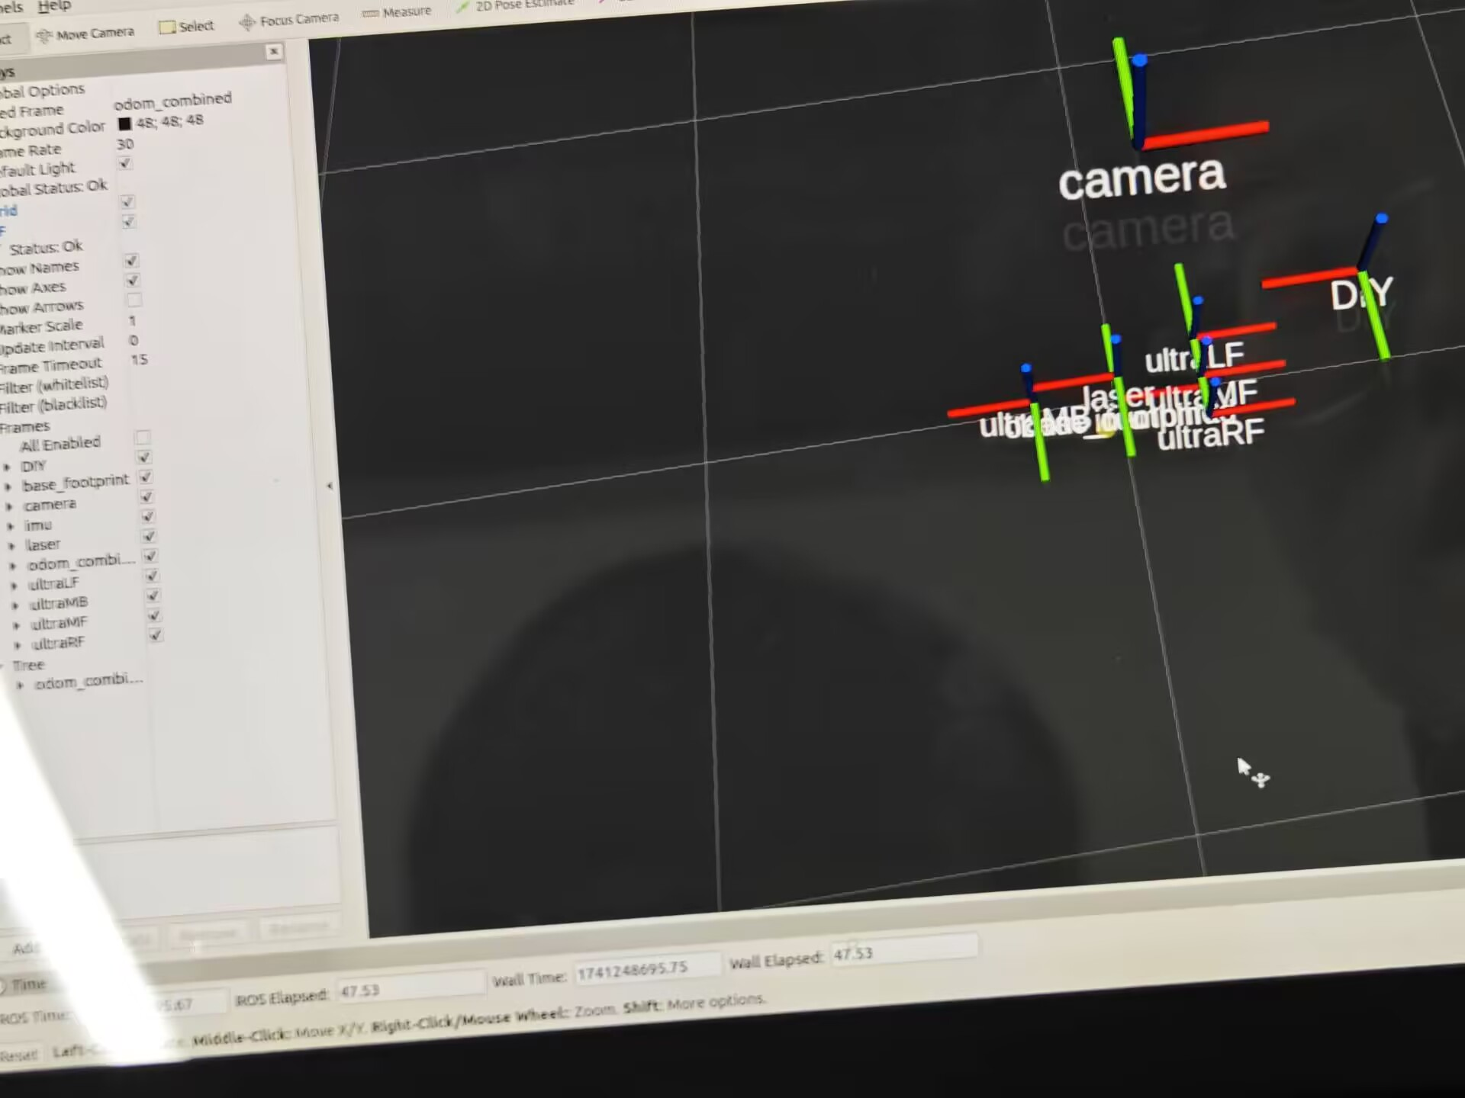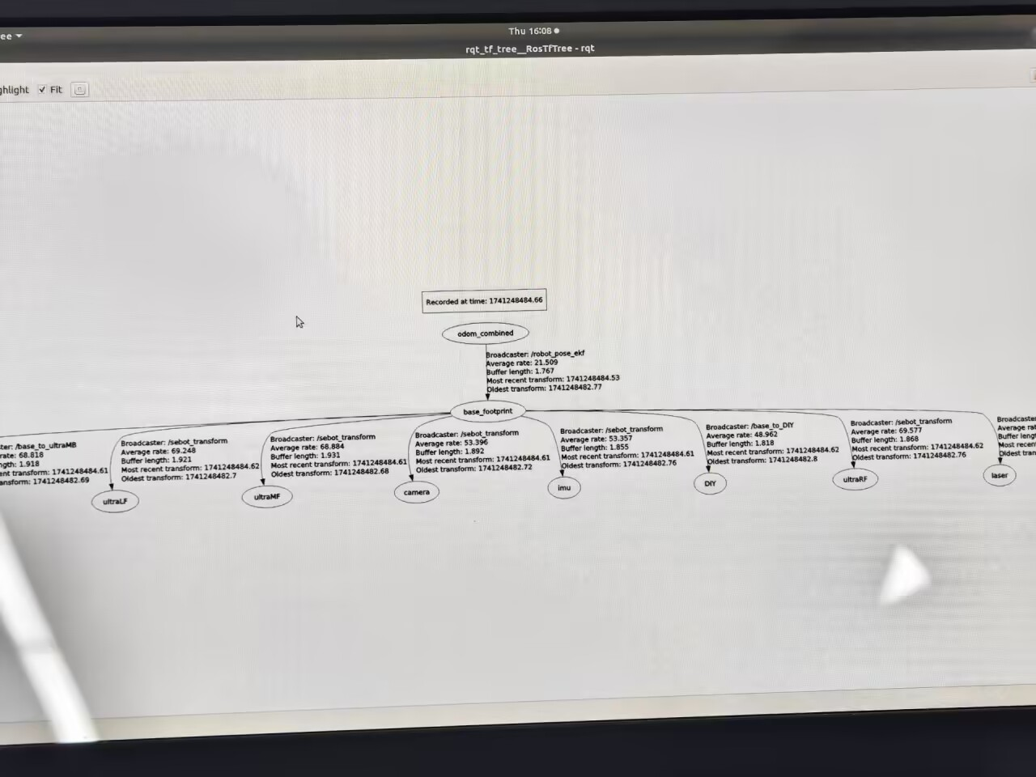
步骤 4：TF 动态坐标发布逻辑
动态坐标系在 ROS 机器人使用频率很高，因此经常会被调用，其逻辑也比较复杂，往
往需要不同的源码来发布和接收相关话题的内容，同时还需要相关的配置文件来进行参数配置和节点调用等。下面我们以商服机器人的移动控制程序为例，理解其节点功能内的动态坐
标转换逻辑。
- 源码逻辑
打开工程文件夹，从文件夹 src\sebot_robot\src 中找到机器人控制的相关源码
（2）配置逻辑
打开工程文件夹，从文件夹 src\sebot_robot\launch 中找到动态坐标变换的相关配置文件。
步骤 5：TF 动态坐标发布与订阅实操
- 查看动态坐标

- 查看动态坐标话题消息及 TF 树
打开新终端，查看话题列表。
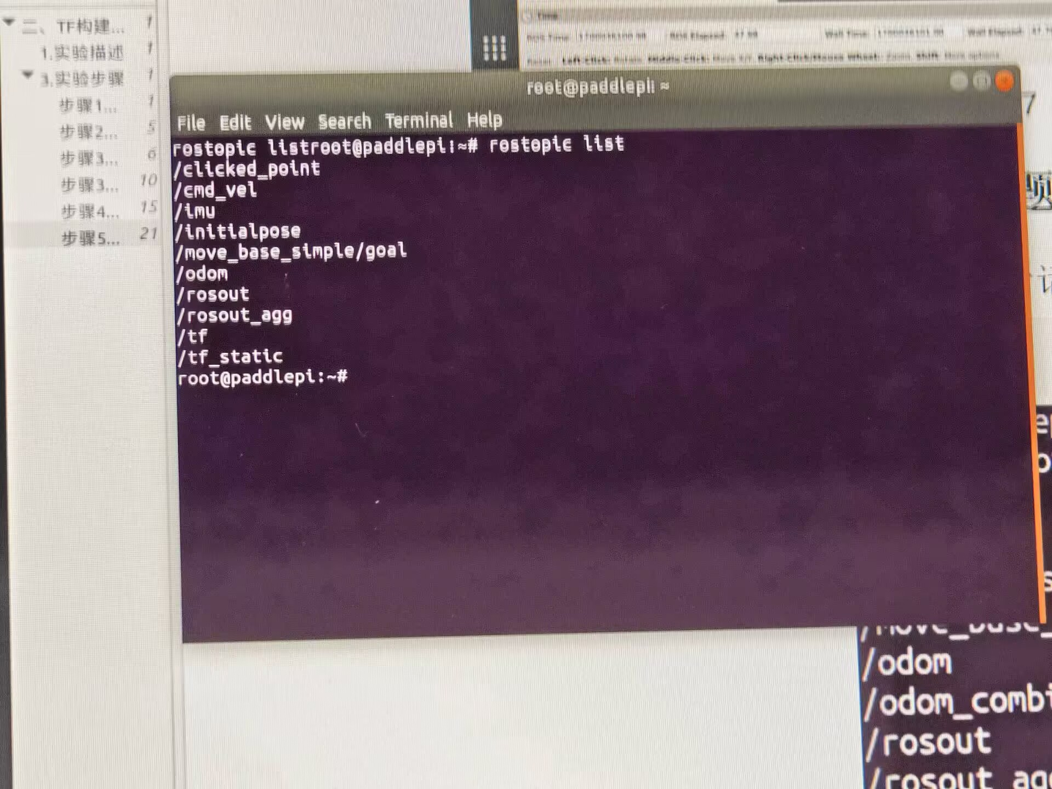
与动态坐标相关的话题有三个，分别是/imu、/odom、 以及/odom_combined。任选其中的话题执行输出消息命令后，终端内消息不断刷新，即发送
的动态坐标相关的话题消息数据。
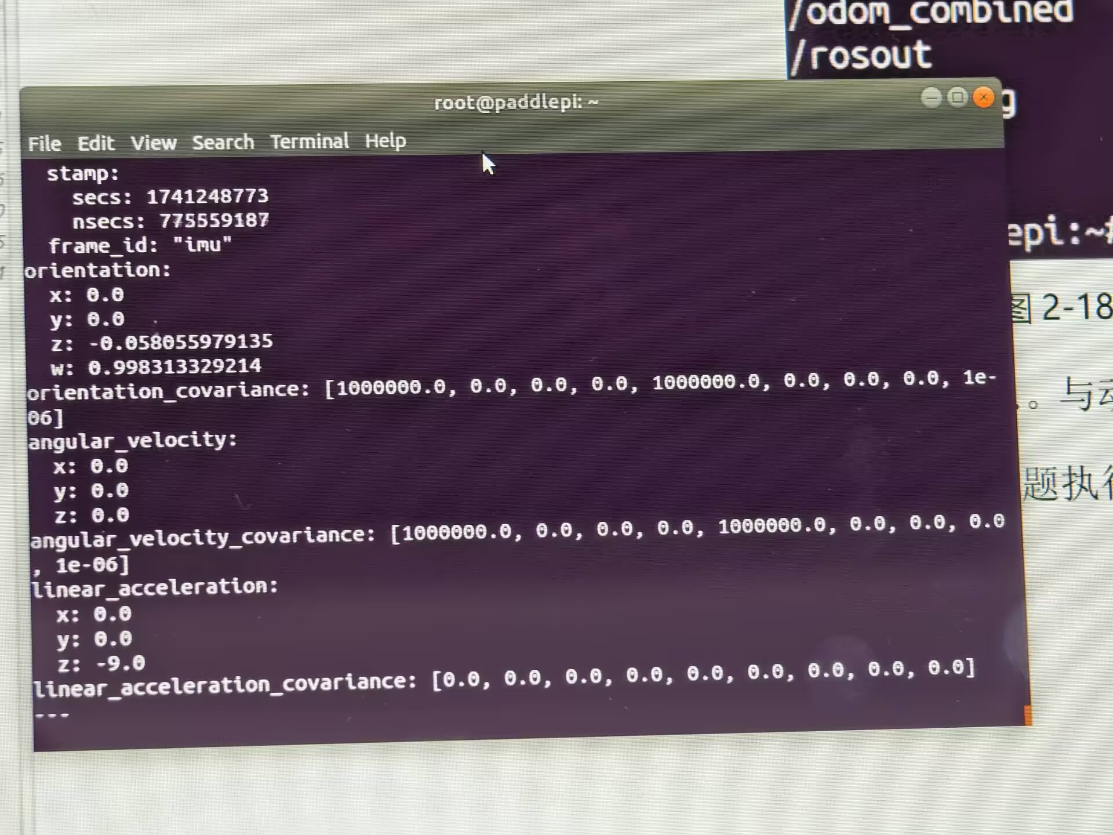
打开新终端，查看TF树，TF 树即坐标系之间关系的图形化展现。
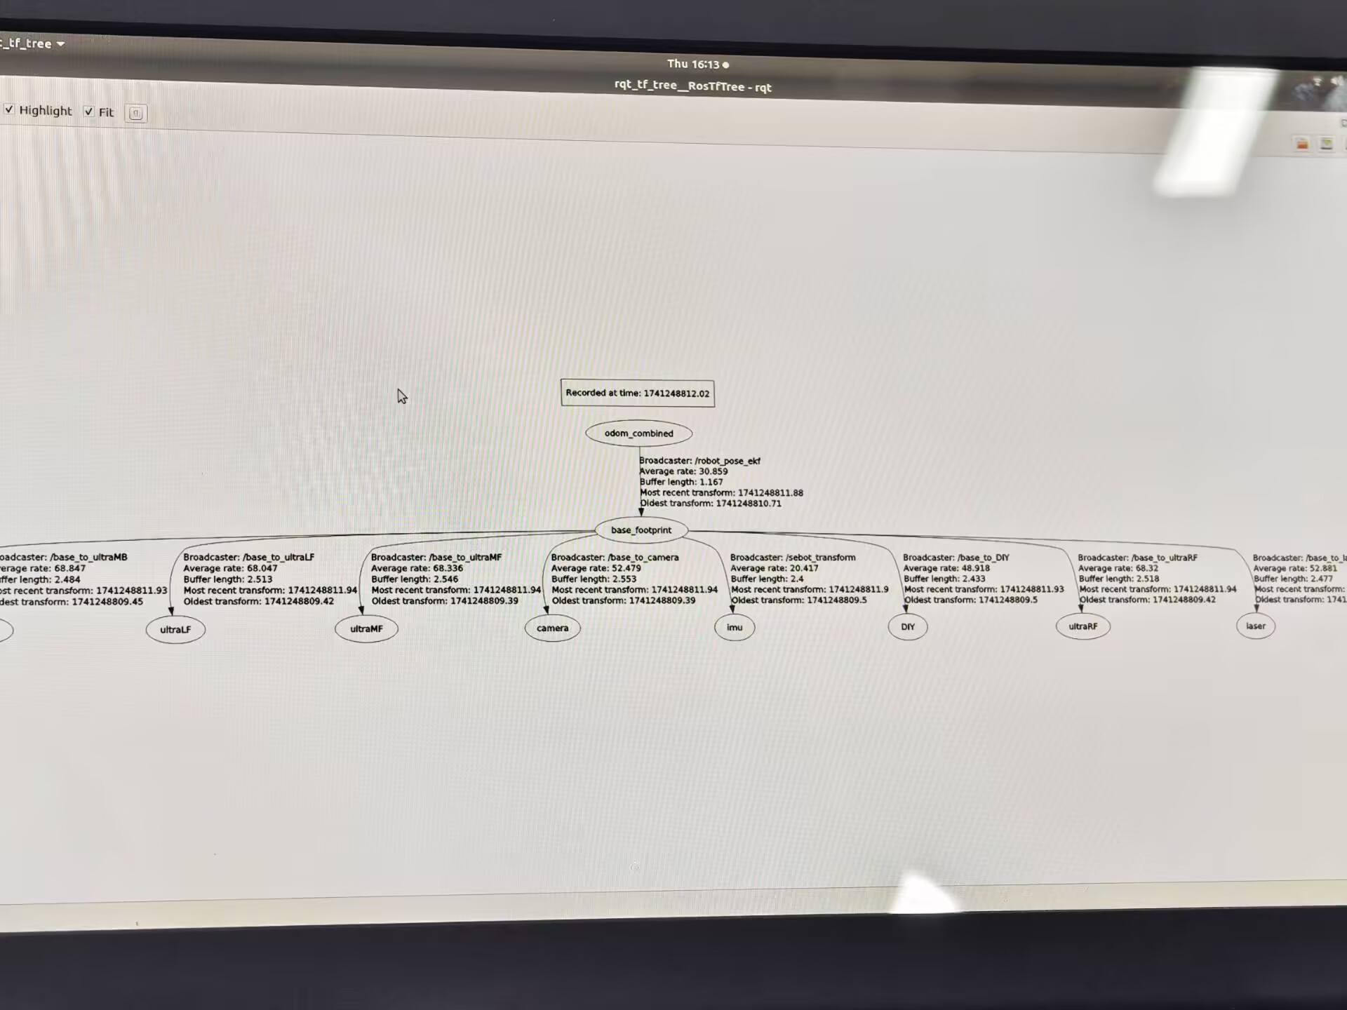

【实验心得】
通过本次实验，我深入理解了ROS中话题的发布与接收机制，以及TF坐标变换的核心概念与应用。TF通过树形数据结构维护多个坐标系之间的变换关系，使得机器人各部件的相对位置和姿态信息能够被准确计算和传递。这为机器人导航、定位等功能的实现提供了重要支持。实验让我认识到，掌握TF的使用不仅能够简化坐标转换的复杂性，还能提升系统的模块化和可维护性。未来在实际项目中，合理运用TF将有助于提高机器人系统的精度和效率。

